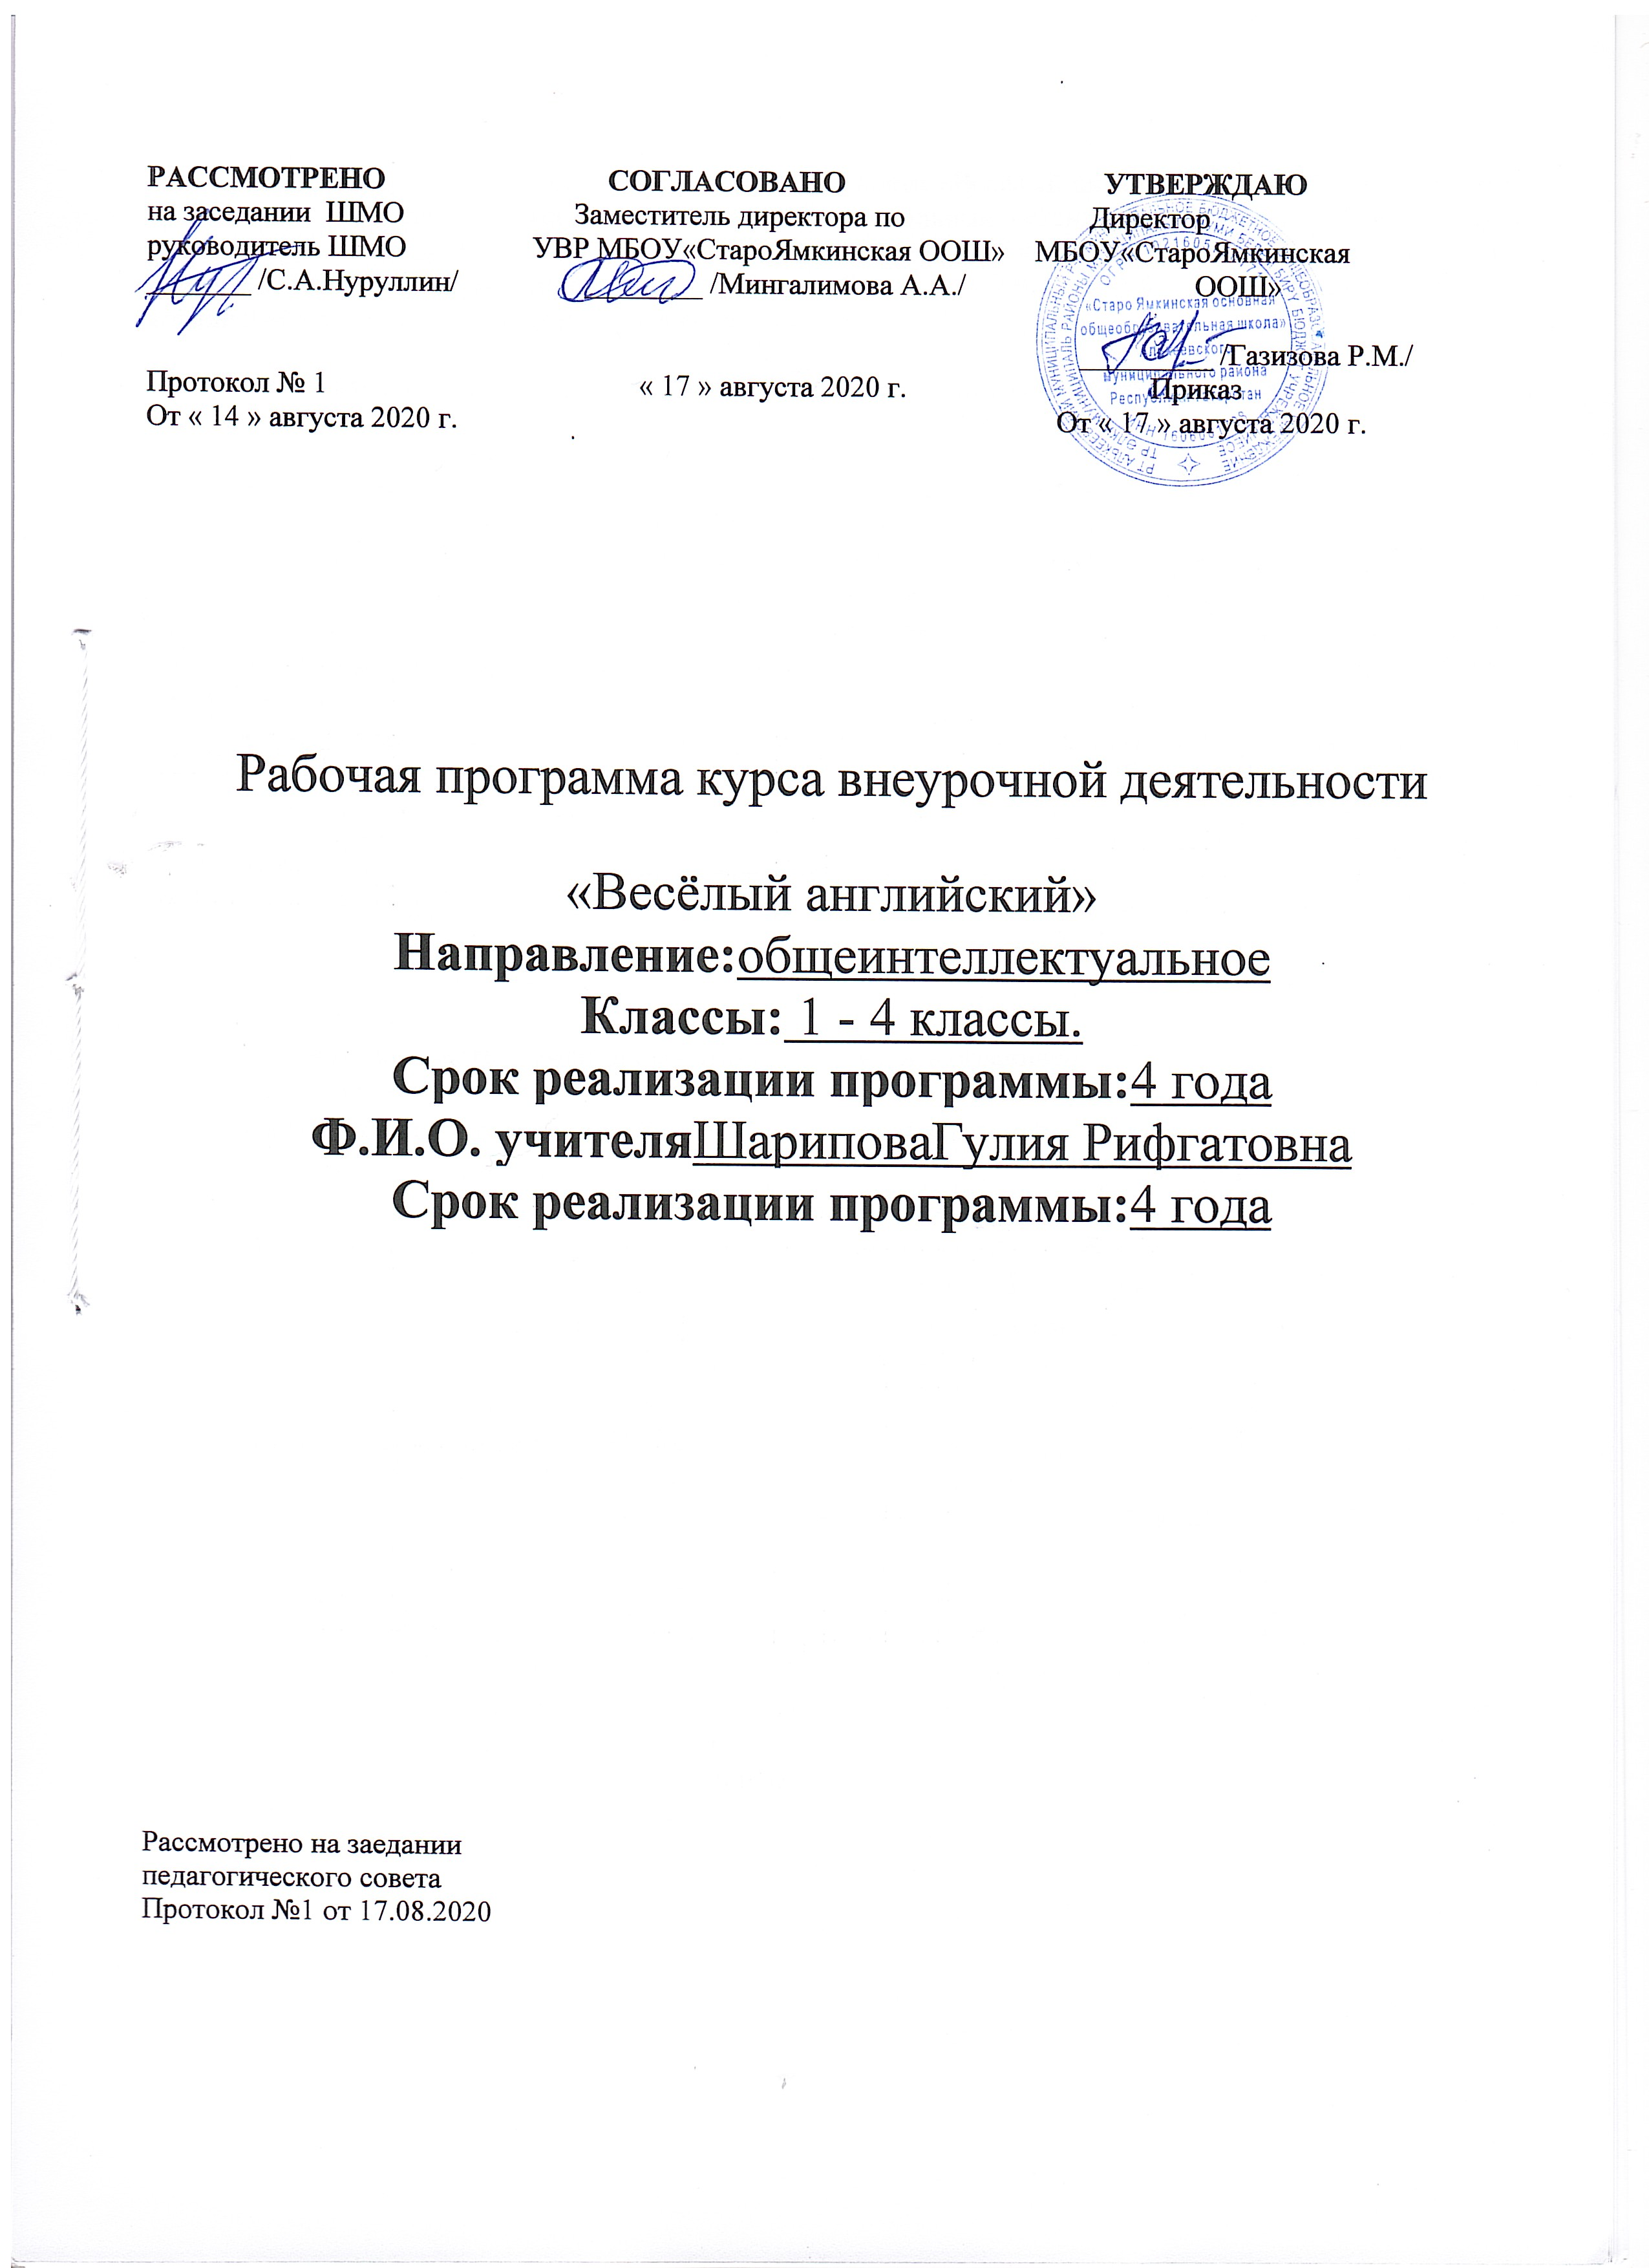РАССМОТРЕНО СОГЛАСОВАНО УТВЕРЖДАЮ
на заседании ШМО Заместитель директора по Директор
руководитель ШМО УВР МБОУ«Старо Ямкинская ООШ» МБОУ«Старо Ямкинская
_______ /С.А.Нуруллин/ ________ /Мингалимова А.А./ ООШ»

_________ /Газизова Р.М./
Протокол № 1 « 17 » августа 2020 г. Приказ
От « 14 » августа 2020 г. От « 17 » августа 2020 г.

Рабочая программа курса внеурочной деятельности
«Весёлый английский»
Направление: общеинтеллектуальное
Срок реализации программы: 4 года
Уровень образования: начальное основное образование

Принято на заедании
педагогического совета
Протокол №1 от 17.08.2020

РЕЗУЛЬТАТЫ ОСВОЕНИЯ КУРСА ВНЕУРОЧНОЙ ДЯТЕЛЬНОСТИ
К числу планируемых результатов освоения основной образовательной программы отнесены:
- личностные результаты - общие представления о мире, как о многоязычном и поликультурном сообществе, осознания языка, в том числе иностранного, как основного средства общения между людьми, знакомство с миром зарубежных сверстников с использованием средств изучаемого иностранного языка;
- метапредметные результаты - развитие умения взаимодействовать с окружающими при выполнении разных ролей в пределах речевых потребностей и возможностей младшего школьника, развитие коммуникативных способностей школьника, умения выбирать адекватные языковые и речевые средства для успешного решения элементарной коммуникативной задачи, расширение общего лингвистического кругозора младших школьников, развитие познавательной, эмоциональной и волевой сфер младшего школьника;

В коммуникативной сфере:
  - Речевая компетенция:
- говорение - вести элементарный этикетный диалог в ограниченном
круге типичных ситуаций общения;
- аудирование - понимать на слух речь учителя и одноклассников;
  - Языковая компетенция:
- адекватное произношение и различение на слух всех звуков
английского языка, соблюдение правильного ударения в словах и фразах;
- применение основных правил графического изображения букв и слов;
- распознание и употребление в речи изученных лексических единиц.
- Социокультурная осведомленность:
- знание названия страны изучаемого языка, некоторых литературных
персонажей детских произведений, стихов, песен.

В познавательной сфере:
- умение сравнивать языковые явления родного и иностранного языков на уровне отдельных букв, слов;
- умение действовать по образцу при выполнении заданий;
- умение осуществлять самонаблюдение и самооценку доступных младшему школьнику пределах.

В ценностно-ориентационной сфере:
- представления об изучаемом иностранном языке, как средстве выражения мыслей, чувств, эмоций;
- приобщение к культурным ценностям другого народа через детские сказки;
- развитие чувства прекрасного;
- умение следовать намеченному плану в своем учебном труде.
Предметные результаты:
- - правильное произношение английских звуков.
- - знание реалий страны;
- - знакомство с образцами англоязычного фольклора;
- - знакомство с образцами художественной литературы;
- - знание стихов, песен, пословец, скороговорок;
- - знание особенностей культуры стран изучаемого языка.

Формы проведения занятий

В ходе внеурочной деятельности по английскому языку традиционно используются три основные формы: индивидуальная, групповая и массовая работа (выступления, спектакли, утренники и пр.). Ведущей формой организации занятий является групповая работа.
Программа предусматривает проведение занятий, интегрирующих в себе различные формы и приемы игрового обучения, проектной, литературно-художественной, изобразительной, физической и других видов деятельности.
С целью достижения качественных результатов учебный процесс оснащен современными техническими средствами, средствами изобразительной наглядности, игровыми реквизитами. С помощью мультимедийных элементов занятие визуализируется, вызывая положительные эмоции и создавая условия для успешной деятельности каждого ребенка.

Виды деятельности, используемые во время проведения занятий
- речевые и фонетические разминки.
- игровая деятельность (в том числе подвижные игры);
- чтение, литературно-художественная деятельность, просмотр видео;
- проектная деятельность;
- постановка драматических сценок, сказок;
- прослушивание и разучивание песен и стихов;
- диалоги;
- выполнение упражнений на релаксацию, концентрацию внимания, развитие воображения.

Содержание курса внеурочной деятельности «Весёлый английский».
Программа состоит из трёх относительно самостоятельных разделов, каждый из которых предполагает организацию определённого вида внеурочной деятельности обучающихся и направлен на решение своих собственных педагогических задач.
I. Вводный курс «Учись - играя!» - 1 класс (пропедевтический курс). Обучающиеся в игровой форме овладевают основными видами речевой деятельности - говорением, аудированием, знакомятся с английскими звуками, получают первые представления об англоязычных странах и их культуре.
Актуальность данной части программы обусловлена её практической значимостью: она готовит базу для успешного обучения английскому языку и эффективной внеурочной деятельности во 2 классе.
Так как основная часть детей этого возраста ещё не читает даже на своём родном языке, обучение английскому языку происходит в устной форме. Обучение чтению и письму не предусмотрено данной программой в 1 классе.
Устное начало с первых шагов создает условия для раскрытия коммуникативной функции языка, вызывает интерес учащихся к предмету и создаёт достаточно высокую мотивацию к изучению английского языка, позволяет сосредоточить внимание детей на звуковой стороне нового для них языка, несколько отодвигая графические трудности.
II. «Мир игр и стихов» - 2 класс. На данном этапе в игровой форме идет развитие всех видов речевой деятельности, но особое внимание уделяется буквам и звукам, расширению лексического запаса, чтению простых и интересных детских стихов. Как средство активизации и мотивации познавательной активности младших школьников на уроках английского
языка игра обеспечивает высокую эффективность любой деятельности и вместе с тем способствует гармоничному развитию личности.
Хорошо подобранная игра содержит в себе усилие (физическое, эмоциональное, интеллектуальное или духовное), доставляет радость (радость творчества, радость победы и радость эстетическую) и, кроме того, налагает ответственность на ее участников. В игре особенно полно и, порой неожиданно, проявляются способности ребенка.
III. «Мир веселья» - 3-4 класс. Этот этап обучения английскому языку очень ответственный и самый сложный в курсе начального обучения английскому языку. Основной задачей этого этапа является овладение учащимися навыками и умениями в области чтения и письма, а также коммуникативными умениями говорения и аудирования. На смену игровой деятельности на уроке все больше приходит учебная.
Драматизация во внеурочной деятельности выступает в качестве эффективного средства повышения мотивации к овладению иноязычным общением. Именно драматизация помогает детям «окунуться в язык», преодолеть речевой барьер. Работа над чтением и драматизацией литературных произведений, соответствующих возрастным особенностям учащихся 3-4 класса, способствует развитию творческого воображения учащихся, расширению словарного запаса, развитию индивидуальных способностей, креативности, повышению их эмоциональной отзывчивости, стимулированию фантазии, образного и ассоциативного мышления, самовыражения, обогащению внутреннего духовного мира ученика.
Драматизация, как никакой другой приём, может помочь учителю преодолеть сопротивление ребёнка изучению иностранного языка, делая процесс изучения английского языка увлекательным, приносящим удовольствие; ставя перед учеником реалистичные цели, успешно достигая которых, он будет хотеть двигаться дальше; связывая опыт ребёнка по изучению языка с его жизненным опытом.
Тематика программы составлена по принципу Round-up lessons. Поэтому возможно поступательное движение, соблюдение преемственности и поэтапности процесса, которое охватывает все аспекты языковой деятельности: овладение лексикой, грамматику, аудирование, чтение и задания на реакцию и смекалку. Это позитивно мотивирует изучение языка. Лексические и грамматические темы (принцип round-up), повторяясь из уровня в уровень, обогащаются новой лексикой (усложняясь и дополняясь), тем самым углубляя и расширяя языковой уровень учащихся.

Основные формы и методы работы, используемые на занятиях курса:
Методы, в основе которых лежит способ организации занятия:
Словесный (устное изложение, беседа, рассказ, диспут и т.д.)
Наглядный (показ видео и мультимедииных материалов, иллюстраций, наблюдение, работа по образцу и т.д.)
Практический (выполнение конкретных методик по заданным инструкциям, схемам и образцам и т.д.)
Методы, в основе которых лежит уровень деятельности детей:
Объяснительно-иллюстративный - учащиеся воспринимают и усваивают готовую информацию;
Репродуктивный - учащиеся воспроизводят полученные знания и освоенные способы действий
Частично-поисковый - участие детей в коллективном поиске решения поставленной педагогом задачи;
Исследовательский - самостоятельная творческая работа учащихся
Форма работы: индивидуальная.
Тематическое планирование
Класс | Название темы | Всего часов
1 класс | Вводный курс «Учись - играя!» | 33
 | 1. Давайте познакомимся! | 11
 | 2. Семья. | 4
 | З.Игрушки. | 9
 | 4.Части тела. | 3
 | 5. Цвета. | 2
 | 6. Повторение | 2
 | 7. Моя первая сказка | 4
2 класс | «Мир игр и стихов». | 34
 | 1.Я и моя семья | 8
 | 2. Мой цветной мир | 4
 | З.Фрукты и овощи | 9
 | 4.Моя школа | 3
 | 5.Моя одежда | 3
 | 6. Повторение | 3
 | 7. Сказка «Теремок» | 4
3 класс | «Мир веселья». | 34
 | 1.Я и моя Родина | 10
 | 2.Мой дом - моя крепость | 4
 | З.Еслия поеду за границу | 4
 | 4.Мы за здоровый образ жизни | 8
 |  | 5. Мы любим праздники | 3
 |  | б.Повторение | 1
 |  | 7.Сказка «Волк и семеро козлят» | 4
4 класс |  | «Мир веселья». | 34
 |  | 1. Страны, языки, национальности | 4
 |  | 2. Дом, семья, родственники. | 7
 |  | 3. Мой рабочий день. | 3
 |  | 4. Спорт, путешествия. | 4
 |  | Праздники Великобритании и Америки. | 6
 |  | Моя жизнь сегодня и завтра. | 5
 |  | Сказка «Белоснежка и семь гномов» | 5
 |  | Итого по программе | 135

